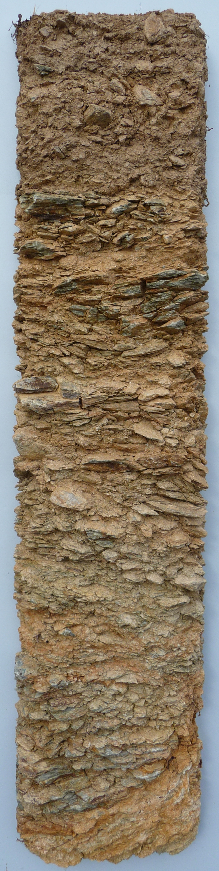
hochberg 2012

rebsorte: blaufränkisch

boden: lehmiger sand mit hohem kristallinem steinanteil, granitgneis,
glimmerschiefer und phyllit, kalkfrei, hohe wasserdurchlässigkeit.

weingarten: hochberg in neckenmarkt. der hochberg als großlage
lässt sich in drei aufeinanderfolgende südhänge einteilen, wobei der
hochberg als einzellage den kopf dieses komplexes bildet. der höchste
weinberg des mittelburgenlandes liegt direkt an der grenze zu ungarn
und ermöglicht bei klaren tagen einen blick über das gesamte gebiet.
seehöhe: 350-480 meter

weingartenbearbeitung: jede zeile begrünt (natürliche begrünung), händische laubarbeiten, hohe, luftige laubwand, minimaler pflanzenschutzeinsatz, nützlingsfördernd.
rebstöcke: 25 - 50 jahre
ernte: 20-23. september 2012, 01.oktober 2012 ertrag: 40hl / ha
bodenprofil hochberg
dr. walter fitz boden land wasser 2012

vinifizierung: handernte mit 15kg kisten, händische sortierung vor verarbeitung, spontane gärung im 6000lt. holzgärständer,
12-tägige maischestandzeit, biologischer säureabbau anschließend, geringe schwefelung, unterstoßen des maischekuchens durch luftumwälzung und rundpumpen, batonnage (hefelagerung) bis kurz vor abfüllung.

ausbau: gebrauchtes kleines fass (4.und5. befüllung) für 12 monate
trinktemperatur: 16°C
lagerfähigkeit: bis 2019
bei optimaler lagerung (10 – 15°C, luftfeuchtigkeit: 70%)

dunkles rubingranat, frische brombeeren, kirschen im bukett mit feiner kräuterwürze,
mineralisch,saftig, mit perfekt integrierten tanninen und lebendiger struktur, rote beeren im nachhall, mineralisch.
ein stoffiger speisenbegleiter zu ente und gans, kitz, schmorbraten, speck und käse…

